Základní cyklus počítače – MO. 10

Základní cyklus počítače
- skládá se z několika fází
- patří sem načtení instrukce z paměti (Fetch), dekódování instrukce (Decode), provedení operace nebo adresování (Execute) a uložení výsledku (Write Back)
- během každého cyklu procesor čte instrukce a provádí operace, což umožňuje vykonávání programů a manipulaci s daty
- základní cyklus se neustále opakuje, zajišťuje neustálé vykonávání instrukcí a řízení toku dat v procesoru

Výjmečné stavy při běhu CPU
- jedním z výjimečných stavů běhu CPU jsou přerušení; může být vyvoláno vnějšími událostmi, jako je například žádost o vstup/výstup, a vyžaduje okamžité přerušení běžícího programu a obsluhu události
- tyto situace se vyskytují během běhu programu, jako je dělení nulou nebo přístup k neplatné paměti
- vyžadují tudíž speciální zacházení a mohou vést k ukončení programu
- tyto výjmečné stavy označují závažné problémy, které mohou způsobit pád systému nebo programu

Operační jednotka
- tato část procesoru provádí aritmetické operace (sčítání, odčítání, násobení, dělení) a logické operace (AND, OR, NOT) nad daty
- může být navržena tak, aby prováděla paralelní výpočty (možnost provádět více operací najednou nebo více částí operace současně), což zvyšuje celkový výkon procesoru
- také může obsahovat speciální instrukce pro práci s čísly s plovoucí řádovou čárkou, logickými operacemi, posuny bitů atd
- tato škála instrukcí poskytuje flexibilitu při zpracování různých typů dat

Řadič
- řadič má za úkol řídit tok dat a instrukcí v procesoru
- interpretuje instrukce z paměti a zajišťuje, aby byly provedeny správně
- také ale řídí registrovou sadu procesoru
- registr je malá paměťová buňka, která uchovává data, na kterých operuje procesor; řadič zajišťuje jejich správné načítání a ukládání

Dekodér
- jeho úkolem je převádět instrukce z instrukční sady procesoru do formy, kterou může operační jednotka interpretovat a provést
- dekodér přebírá binární kód instrukcí a převádí ho do podoby, kterou může operační jednotka interpretovat a provést
- tento proces je klíčový pro správné vykonávání programů a operací
- také zpracovává adresy paměti
- když instrukce vyžaduje přístup k určité části paměti, dekodér identifikuje příslušnou adresu a řídí přístup k danému umístění v paměti
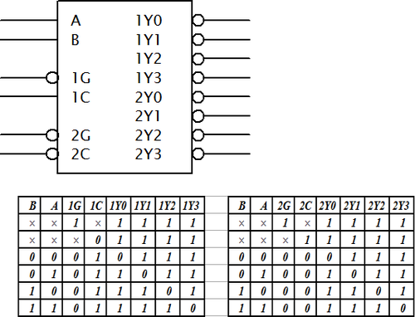
Formát instrukce v RISC architektuře
- Jednotný formát
  - Charakteristika
    - Pevná délka instrukcí: V RISC architektuře mají všechny instrukce stejnou délku
      - To zjednodušuje proces dekódování, protože hardwarová logika může předpokládat konstantní umístění určitých částí instrukce, jako jsou operační kódy nebo adresy registrů
  - Výhody
    - Efektivní pipeline: Pevná délka instrukcí umožňuje procesoru efektivněji využít pipeline
      - Každý krok v pipeline může být optimalizován pro práci s instrukcemi stejné délky, což vede k rychlejšímu zpracování
    - Snadnější dekódování: Jednotný formát znamená, že hardwarový dekodér může být jednodušší, což snižuje složitost čipu a zvyšuje jeho rychlost
- Rozdělení na pole
  - Struktura
    - Operační kód: Tato část instrukce určuje, jakou operaci má procesor vykonat (např. sčítání, odčítání)
    - Registrační adresy: Určují, které registry jsou použity pro danou operaci
      - RISC systémy typicky používají tři adresy registrů v instrukci – jeden pro výsledek a dva pro operandy
  - Výhody
    - Modularita a přehlednost: Každá část instrukce je jasně definovaná a má přesně určenou funkci, což zjednodušuje design hardwaru a software
    - Rychlost dekódování: Díky pevnému uspořádání může procesor rychle extrahovat a dekódovat potřebné informace z instrukce
- Přímé adresování
  - Princip
    - Práce s registry: Většina operací RISC procesoru se provádí přímo v registrech, namísto práce s pamětí
      - To znamená, že instrukce obvykle zahrnují adresy registrů, ve kterých jsou uložena data
  - Výhody
    - Rychlost: Práce s registry je mnohem rychlejší než přístup k hlavní paměti
      - Tím se zvyšuje celková rychlost zpracování instrukcí
    - Efektivita: Přímé adresování minimalizuje počet potřebných instrukcí pro přesun dat mezi pamětí a procesorem, čímž se zvyšuje efektivita zpracování

Operační znak
- Operační kód
  - Toto je část instrukce, která obsahuje informaci o tom, jaká operace má být provedena V RISC architektuře je operační kód často jednoduchý a jasný, což usnadňuje dekódování instrukcí

Pipeline registry
- Využití pipeline
  - RISC procesory často využívají pipelining, což je technika zpracování instrukcí, kde se různé fáze zpracování instrukcí provádějí současně ve více fázích, tzv pipeline
- Pipeline registry
  - Tyto registry jsou umístěny mezi jednotlivými fázemi zpracování instrukcí v pipeliningu Umožňují uchování mezivýsledků a řízení toku instrukcí, což zvyšuje efektivitu zpracování

# RISC architektura se zaměřuje na jednoduchost a efektivitu zpracování instrukcí Tím, že minimalizuje instrukční sadu a využívá pipelining, se snaží dosáhnout vyššího výkonu a rychlejšího zpracování instrukcí
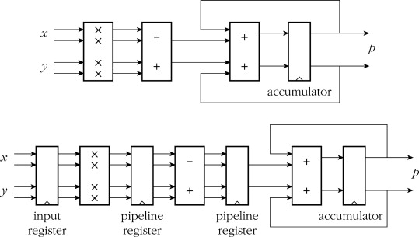

Jednotlivé instrukce
- Načtení instrukce z paměti (Fetch):
  - Tato fáze je kritická pro správný chod procesoru
  - Během ní se procesor přesune k paměti a načte binární instrukce, které jsou uloženy
  - Poté je přesune do interních registrů pro další zpracování
  - Efektivita tohoto kroku ovlivňuje rychlost paměti a vzdálenost, kterou musí procesor překonat pro přístup k instrukcím
  - Rychlý přístup a vhodné umístění instrukcí v paměti může výrazně zvýšit výkon procesoru
- Dekódování instrukce (Decode):
  - Tato fáze se zaměřuje na interpretaci binárního kódu instrukce a jeho převod do formy, kterou může operační jednotka rozumět a provést
  - Procesor zde extrahuje operační kód, adresování a cílový registr z instrukce
  - Způsob, jakým jsou tyto informace extrahovány a připraveny pro provedení operace v následující fázi, hraje klíčovou roli v efektivitě a rychlosti zpracování instrukcí
- Provedení operace nebo adresování (Execute):
  - V této fázi procesor provede samotné operace nad daty, včetně aritmetických, logických nebo adresovacích úkonů podle interpretované instrukce
  - Provedení těchto operací může vyžadovat různé počty cyklů a může být ovlivněno mnoha faktory, jako je složitost operace nebo přístup k externím zdrojům jako je paměť
- Uložení výsledku (Write Back):
  - V této poslední fázi se výsledek operace ukládá zpět do paměti nebo do registru, podle potřeby
  - Uložení výsledku do paměti může být zpožděno kvůli různým faktorům, jako je plnění pipeline, a to může ovlivnit rychlost procesu

Cache pamět (úloha)
- Je rychlá paměť umístěná blízko procesoru, která slouží k ukládání často používaných dat a instrukcí pro rychlejší přístup
- V kontextu základního cyklu počítače může významně zlepšit rychlost načtení instrukcí a dat

Kontextové přepínání (multitasking)
- Moderní procesory umožňují multitasking, což je schopnost současně provádět více procesů
- Kontextové přepínání je proces, při kterém CPU mění z jednoho procesu na jiný, uchovává stavy procesů a umožňuje efektivní sdílení procesoru

Rozšíření instrukční sady (specializované instrukce)
- Kromě základních instrukcí může procesor podporovat specializované instrukční sady pro konkrétní úlohy, jako jsou vektorové operace, šifrování, nebo multimediální zpracování

Řízení energie a tepelné správy (energetická efektivita, chlazení)
- Vzhledem k narůstajícímu výpočetnímu výkonu a miniaturizaci je řízení energie a tepelné správy kritické. Techniky jako dynamické škálování frekvence a napětí (např. Intel's Turbo Boost) a sofistikované systémy chlazení jsou klíčové pro udržení stability a efektivity procesoru.

Vliv na celkový výkon systému (interakce s ostatními součastmi)
- Výkon CPU je silně ovlivněn ostatními komponentami systému, jako jsou rychlost a kapacita RAM, rychlost sběrnice, a účinnost úložiště (např. SSD oproti HDD)
- Synergie mezi těmito komponentami je klíčová pro celkový výkon systému

Výjmečné stavy při běhu CPU
- Jedním z významných aspektů jsou výjimečné stavy běhu CPU, jako jsou přerušení a situace jako dělení nulou nebo přístup k neplatné paměti
- Tyto stavy vyžadují speciální zacházení a mohou vést k ukončení programu

